

溶液浓度问题（二）

教学目标
1、明确溶液的质量,溶质的质量,溶剂的质量之间的关系
2、浓度三角的应用
3、会将复杂分数应用题及其他类型题目转化成浓度三角形式来解
4、利用方程解复杂浓度问题

知识精讲
浓度问题的内容与我们实际的生活联系很紧密，就知识点而言它包括小学所学2个重点知识：百分数，比例。
一、浓度问题中的基本量
溶质：通常为盐水中的“盐”，糖水中的“糖”，酒精溶液中的“酒精”等
溶剂：一般为水，部分题目中也会出现煤油等
溶液：溶质和溶液的混合液体。
浓度：溶质质量与溶液质量的比值。
二、几个基本量之间的运算关系
1、溶液=溶质+溶剂
2、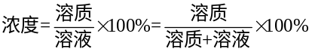
三、解浓度问题的一般方法
1、寻找溶液配比前后的不变量，依靠不变量建立等量关系列方程
2、十字交叉法：(甲溶液浓度大于乙溶液浓度)
形象表达：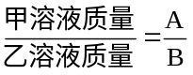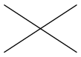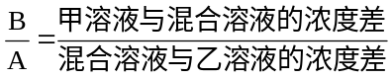
注：十字交叉法在浓度问题中的运用也称之为浓度三角，浓度三角与十字交叉法实质上是相同的．浓度三角的表示方法如下：
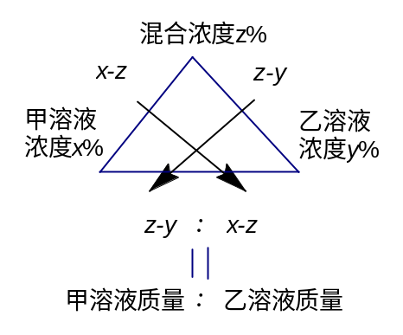
3、列方程解应用题也是解决浓度问题的重要方法．

例题精讲
模块一、利用十字交叉即浓度三角进行解题
三种溶液混合多次
- 有甲、乙、丙三个容器，容量为毫升．甲容器有浓度为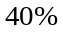的盐水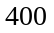毫升；乙容器中有清水 毫升；丙容器中有浓度为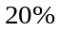的盐水毫升．先把甲、丙两容器中的盐水各一半倒入乙容器搅匀后，再把乙容器中的盐水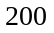毫升倒入甲容器，毫升倒入丙容器．这时甲、乙、丙容器中盐水的浓度各是多少？

- 在甲、乙、丙三缸酒精溶液中，纯酒精的含量分别占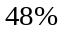、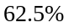和，已知三缸酒精溶液总量是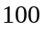千克，其中甲缸酒精溶液的量等于乙、丙两缸酒精溶液的总量．三缸溶液混合后，所含纯酒精的百分数将达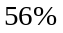．那么，丙缸中纯酒精的量是多少千克？

- 有、、三种盐水，按与数量之比为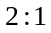混合，得到浓度为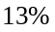的盐水；按与数量之比为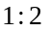混合，得到浓度为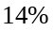的盐水．如果、、数量之比为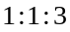，混合成的盐水浓度为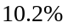，问盐水的浓度是多少？

- 已知三种混合物由三种成分、、组成，第一种仅含成分和，重量比为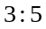；第二种只含成分和，重量比为；第三种只含成分和，重量之比为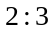.以什么比例取这些混合物，才能使所得的混合物中、和，这三种成分的重量比为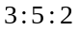？

- 、、三个试管中各盛有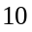克、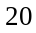克、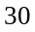克水．把某种浓度的盐水克倒入中，充分混合后从中取出克倒入中，再充分混合后从中取出克倒入中，最后得到的盐水的浓度是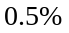．问开始倒入试管中的盐水浓度是百分之几？

- 有两种溶液，甲溶液的酒精浓度为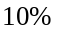，盐浓度为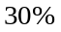，乙溶液中的酒精浓度为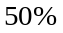，盐浓度为．现在有甲溶液千克，那么需要多少千克乙溶液，将它与甲溶液混和后所得的溶液的酒精浓度和盐浓度相等?

有两种溶液，甲溶液的酒精浓度为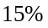，盐浓度为，乙溶液中的酒精浓度为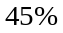，盐浓度为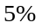．现在有甲溶液千克，那么需要多少千克乙溶液，将它与甲溶液混和后所得的溶液的酒精浓度是盐浓度的3倍？

模块二、列方程解浓度问题
- 使用甲种农药每千克要兑水20千克，使用乙种农药每千克要兑水40千克。根据农科院专家的意见，把两种农药混合使用能提高药效。现有两种农药共5千克，要配药水140千克，其中甲种农药需药______千克。

- 甲、乙两瓶盐水，甲瓶盐水的浓度是乙瓶盐水的倍．将克甲瓶盐水与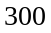克乙瓶盐水混合后得到浓度为的新盐水，那么甲瓶盐水的浓度是多少？

- 甲、乙两只装满硫酸溶液的容器，甲容器中装有浓度为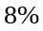的硫酸溶液600千克，乙容器中装有浓度为的硫酸溶液400千克．各取多少千克分别放入对方容器中，才能使这两个容器中的硫酸溶液的浓度一样？

- 甲容器中有浓度为的盐水克，乙容器有浓度为的盐水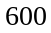克．分别从甲和乙中取出相同重量的盐水，把从甲中取出的倒入乙中，把从乙中取出的倒入甲中．现在甲、乙容器中盐水浓度相同．问：从甲(乙)容器取出多少克盐水倒入了另一个容器中？

- 十字交叉法的证明过程：设甲、乙两瓶溶液的质量分别为和，浓度分别为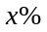和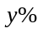（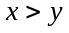），将两瓶溶液混合后所得的溶液浓度为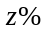，求证：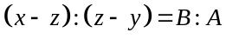．

- 在浓度为的盐水中加入一定量的水,则变为浓度的新溶液.在这种新溶液中加入与前次加入的水量相等的盐,溶液浓度变为.求.

一杯盐水，第一次加入一定量的水后，盐水的含盐百分比变为；第二次又加入同样多的水，盐水的含盐百分比变为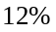；第三次再加入同样多的水，盐水的含盐百分比将变为 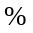。

- 瓶中装有浓度为的酒精溶液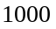克，现在又分别倒入克和克的、两种酒精溶液，瓶中的浓度变成了．已知种酒精溶液浓度是种酒精溶液浓度的倍，那么种酒精溶液的浓度是百分之几？

- 种酒精浓度为，种酒精浓度为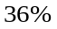，种酒精浓度为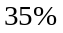，它们混合在一起得到了11千克浓度为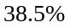的酒精溶液，其中种酒精比种酒精多3千克，则种酒精有 千克．

- 一个卖牛奶的人告诉两个小学生：这儿的一个钢桶里盛着水，另一个钢桶里盛着牛奶，由于牛奶乳脂含量过高，必须用水稀释才能饮用．现在我把桶里的液体倒入桶，使其中液体的体积翻了一番，然后我又把桶里的液体倒进桶，使桶内的液体体积翻番．最后，我又将桶中的液体倒进桶中，使桶中液体的体积翻番．此时我发现两个桶里盛有同量的液体，而在桶中，水比牛奶多出升．现在要问你们，开始时有多少水和牛奶，而在结束时，每个桶里又有多少水和牛奶？

有，两个桶，分别盛着水和某含量的酒精溶液．先把桶液体倒入桶，使桶中的液体翻番；再将桶液体倒入桶，使桶中的液体翻番．此时，，两桶的液体体积相等，并且桶的酒精含量比桶的酒精含量高．问：最后桶中的酒精含量是多少？

- 、、三瓶盐水的浓度分别为、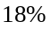、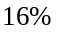，它们混合后得到克浓度为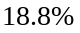的盐水．如果瓶盐水比瓶盐水多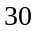克，那么瓶盐水有多少克？

模块三、浓度三角解分数应用题
- 某班有学生48人，女生占全班的37.5％，后来又转来女生若干人，这时人数恰好是占全班人数的40％，问转来几名女生？
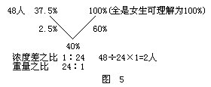

- 小明到商店买红、黑两种笔共66支．红笔每支定价5元，黑笔每支定价9元．由于买的数量较多，商店就给予优惠，红笔按定价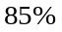付钱，黑笔按定价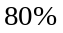付钱，如果他付的钱比按定价少付了，那么他买了红笔多少支？

- 有两包糖，每包糖内都装有奶糖，水果糖和巧克力糖．已知：⑴第一包糖的粒数是第二包的；⑵在第一包糖中，奶糖占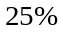，在第二包糖中，水果糖占；⑶巧克力在第一包糖中所占的百分比是在第二包糖中所占的百分比的两倍．当两包糖合在一起时，巧克力糖占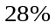，那么，水果糖所占的百分比等于多少？

有两包糖，第一包糖由奶糖和水果糖组成，其中为奶糖；第二包糖由酥糖和水果糖组成，其中为酥糖．将两包糖混合后，水果糖占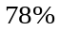，那么奶糖与酥糖的比例是________.

- 某商品76件，出售给33位顾客，每位顾客最多买三件．如果买一件按原定价，买两件降价，买三件降价，最后结算，平均每件恰好按原定价的出售．那么买三件的顾客有多少人？

- 在一个奇怪的动物村庄里住着猫、狗和其他一些动物．有的狗认为它们是猫；有的猫认为它们是狗．其余动物都是正常的．一天，动物村的村长小猴子发现：所有的猫和狗中，有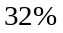认为自己是猫．如果这个奇怪的动物村庄里有狗比猫多180只．那么狗的数目是 只．

